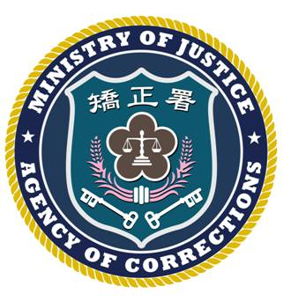 | 法務部矯正署臺北監獄新聞稿  發稿日期：101年7月17日  連 絡 人：秘書楊方彥  連絡電話：03-3206184

有關媒體報導今(17)日民進黨立委許添財、陳致中連袂拜會立法院院長報告前總統陳水扁獄中曾有三次自殺行為，希望能夠改善獄中的待遇，本監提出澄清說明如下：
本監對於收容人陳水扁病況及生活動態均全日予以密切注意，目前陳員作息正常、無任何異狀。
有關本日報導陳員自殺乙事，經本監向該員查證，其表示僅於臺北看守所羈押期間曾禁食三次，在本監服刑期間絕無企圖自殺尋死之行為，有關媒體報導內容絕非事實。
本監業於本(101)年5月23日安排陳員至林口長庚醫院診療，當時醫師開立藥物治療，並建議三個月後回診檢查，陳員目前病情尚屬穩定，尚不符合監獄行刑法第58條保外醫治之規定。
有關台大醫院柯文哲醫師評估「陳水扁目前的狀況如果沒有獲得改變，在四年內就會死在獄中」之言論，欠缺具體根據，陳員業經行政院衛生署桃園醫院、林口長庚醫院專業之診察，皆未有任何專科醫師做出上開擅斷言論，為恐外界不察或受誤導，本監鄭重予以澄清。

